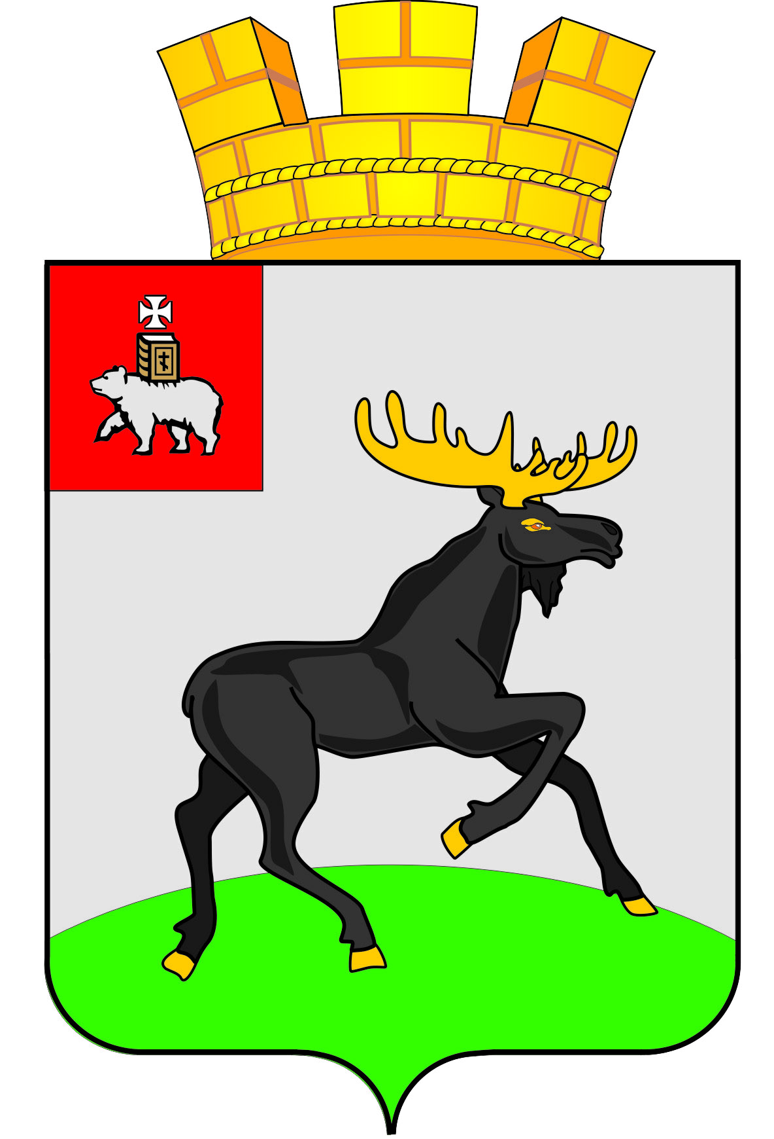

П О С Т А Н О В Л Е Н И Е

АДМИНИСТРАЦИИ
ЧЕРДЫНСКОГО ГОРОДСКОГО ПОСЕЛЕНИЯ
ПЕРМСКОГО КРАЯ

192
14.09.2015
№

О внесении изменений в Административный регламент предоставления муниципальной услуги «Выдача градостроительного плана земельного участка», утвержденный постановлением администрации Чердынского городского поселения от 27.01.2014 № 8

В соответствии Федеральными законами от 27 июля 2010 г. № 210-ФЗ «Об организации представления государственных и муниципальных услуг», от 06 октября 2003 г. № 131-ФЗ «Об общих принципах организации местного самоуправления в Российской Федерации», руководствуясь Порядком разработки и утверждения административных регламентов предоставления муниципальных услуг Чердынского городского поселения, утвержденным постановлением администрации Чердынского городского поселения от 16 августа 2012 г. № 83 «Об утверждении Порядка разработки и утверждения административных регламентов Чердынского городского поселения»
ПОСТАНОВЛЯЮ:
1. Внести в Административный регламент предоставления муниципальной услуги «Выдача градостроительного плана земельного участка», утвержденный постановлением администрации Чердынского городского поселения от 27.01.2014 № 8 изменения следующего содержания:
1.1. в подпункте 1.4.1 абзацы с девятого по двенадцатый изложить в следующей редакции:
«График приема:
понедельник, среда, пятница с 9.30 до 16.00, перерыв с 13.00 до 14.00,
вторник, четверг - неприемные дни,
суббота, воскресенье, праздничные - выходные дни.»;
1.2. пункт 2.7 изложить в следующей редакции:
«2.7. К заявлению для предоставления муниципальной услуги прилагаются:
2.7.1. обязательные документы, представляемые заявителем самостоятельно:
документы, удостоверяющие личность заявителя (паспорт);
документы, подтверждающие полномочия представителя, а также удостоверяющие личность представителя заявителя, в случае, если интересы заявителя представляет представитель заявителя;
учредительные документы юридического лица;
правоустанавливающие документы на земельный участок, права на который не зарегистрированы в Едином государственном реестре прав на недвижимое имущество и сделок с ним;
2.7.2. дополнительно заявитель вправе представить иные документы:
документы технического учета и технической инвентаризации объектов капитального строительства, технический (кадастровый) паспорт;
информацию о технических условиях подключения объектов капитального строительства к сетям инженерно-технического обеспечения.
топографическую основу соответствующей территории (в масштабах М 1:500; М 1:1000) в бумажном виде, а также в электронном виде на оптическом носителе в формате dxf, shape с приложением ведомостей координат поворотных точек участка(ов), с нанесением границ, координат поворотных углов земельного участка, сетей инженерных коммуникаций, границ смежных участков в системе координат Чердынского городского поселения, содержащую актуальную информацию, обновленную в период, не превышающий два года до даты обращения с Заявлением;
градостроительный план земельного участка в 4 экземплярах в случае, если ГПЗУ подготовлен заявителем самостоятельно;
проектное (эскизное) предложение по объектам капитального строительства (генплан, объемно-пространственная композиция с указанием максимальной высоты, других предельных параметров застройки земельного участка);
схему планировочной организации земельного участка для индивидуальных жилых домов;
другие материалы (в том числе предложения к проекту ГПЗУ, проект ГПЗУ и материалы по обоснованию параметров, включаемых в проект);
2.7.3. документы, запрашиваемые Администрацией в рамках межведомственного взаимодействия, в случае, если заявитель не представил указанные документы самостоятельно, но указал их реквизиты:
правоустанавливающие и(или) правоудостоверяющие документы на земельный участок;
документы о государственной регистрации прав заявителя на все объекты, расположенные на земельном участке (при наличии объектов капитального строительства на земельном участке);
информация о расположенных в границах земельного участка объектах культурного наследия;
кадастровая выписка из государственного кадастра недвижимости, содержащая сведения о земельном участке, разделы К.В.1-К.В.6;
акты, изданные уполномоченными органами государственной власти или органами местного самоуправления в рамках их компетенции и в порядке, который установлен законодательством, действовавшим в месте издания данных актов на момент их издания;
выписка из Единого государственного реестра юридических лиц, Единого государственного реестра индивидуальных предпринимателей.
Заявитель вправе представить указанные документы и информацию в Администрацию по собственной инициативе.»;
1.3. пункт 2.8 изложить в следующей редакции:
«2.8. Основания для отказа в приеме документов, необходимых для предоставления муниципальной услуги:
в случае несоответствия заявителя требованиям, установленным пунктом 1.3 настоящего Административного регламента;
в письменной (электронной) форме заявления не указаны фамилия заявителя, либо наименование юридического лица, направившего заявление, и почтовый адрес, по которому должен быть направлен ответ, или адрес электронной почты (в случае, если ответ должен быть направлен в форме электронного документа);
текст письменного (в том числе в форме электронного документа) заявления не поддается прочтению.»;
1.4. пункт 2.9 изложить в следующей редакции:
«2.9. Основания для отказа в предоставлении муниципальной услуги:
непредставление документов, определенных пунктом 2.7.1 настоящего Административного регламента, или представление недостоверных сведений. Наличие на земельном участке объекта капитального строительства, сведения о зарегистрированных правах на который в Едином государственном реестре прав на недвижимое имущество и сделок с ним отсутствуют, не является основанием для отказа в предоставлении муниципальной услуги;
непредставление заявителем в установленный абзацем четвертым пункта 2.6 настоящего Административного регламента срок оригиналов документов, если Заявление направлялось по электронной почте, или хотя бы одного из документов, указанных в пункте 2.7.1 настоящего Административного регламента;
недостоверность сведений, содержащихся в представленных заявителем документах для разработки, утверждения и выдачи ГПЗУ;
несоответствие информации, поступившей в рамках межведомственного взаимодействия, документам, представленным заявителем;
земельный участок не прошел государственный кадастровый учет или не имеет установленных границ;
невозможно разработать ГПЗУ в соответствии с требованиями действующего законодательства;
земельный участок предоставлен для целей, не связанных со строительством;
вид разрешенного использования земельного участка, установленный договором аренды земельного участка, не соответствует градостроительному зонированию территории, утвержденному решением Думы Чердынского городского поселения от 03 сентября 2013 г. № 147 «Об утверждении Правил землепользования и застройки Чердынского городского поселения»;
ГПЗУ уже утвержден (за исключением случаев обращения с заявлением о внесении изменений в ранее утвержденный ГПЗУ). В этом случае заявителю направляется информация о наличии утвержденного ГПЗУ с указанием реквизитов такого ГПЗУ.»;
1.5. в подпункте 3.4.5:
1.5.1. абзац третий изложить в следующей редакции:
«В случае подготовки проекта ГПЗУ заявителем самостоятельно специалист осуществляет его проверку на предмет соответствия проекта ГПЗУ информации, содержащейся в ИСОГД, требованиям технических регламентов, строительных норм и правил.»;
1.5.2. дополнить абзацем четвертым следующего содержания:
«При несоответствии подготовленного заявителем самостоятельно проекта ГПЗУ информации, содержащейся в ИСОГД, требованиям технических регламентов, строительных норм и правил специалист осуществляет подготовку проекта ГПЗУ в порядке, установленном настоящим Регламентом.»;
1.6. Приложение 1 изложить в редакции согласно приложению к настоящему постановлению.
2. Опубликовать настоящее постановление в информационном бюллетене «Чердынский вестник» и разместить на официальном сайте Чердынского городского поселения в информационно-телекоммуникационной сети «Интернет».
3. Контроль исполнения постановления оставляю за собой.

Глава администрации А.Л. Брандт

Приложение к
постановлению администрации
Чердынского городского
поселения
от 14.09.2015 № 192

«Приложение к Административному регламенту предоставления муниципальной услуги «Выдача градостроительного плана земельного участка»

Главе администрацию Чердынского
городского поселения

ЗАЯВЛЕНИЕ
о подготовке, утверждении и выдаче градостроительного плана
земельного участка

От____________________________________________________________________
______________________________________________________________________,
проживающего(ей) по адресу: ____________________________________________
______________________________________________________________________,
паспорт _______________________________________________________________
______________________________________________________________________
______________________________________________________________________,
реквизиты регистрационных документов и адрес места нахождения (для ИП и
юридических лиц): ______________________________________________________
(свидетельство о государственной регистрации ИП, ООО и т.д.)
______________________________________________________________________
______________________________________________________________________
контактный телефон____________________________________________________,
действующего(ей) от имени ______________________________________________
______________________________________________________________________
на основании __________________________________________________________
(доверенность от "___" ____________ 20__ г. N ______)
______________________________________________________________________
______________________________________________________________________,
застройщик ___________________________________________________________
______________________________________________________________________
______________________________________________________________________,
реквизиты правоустанавливающих и (или) правоудостоверяющих документов на земельный участок ___________________________________________________
______________________________________________________________________
______________________________________________________________________,
информация об обременении правами других лиц ___________________________
______________________________________________________________________
______________________________________________________________________.
Примечание: документы, удостоверяющие полномочия, прилагаются к заявлению (подлинники или засвидетельствованные в нотариальном порядке копии).

Место нахождения земельного участка: Пермский край, г. Чердынь, ул. _________________________, кадастровый номер участка _________________________________.
Прошу принять документы, осуществить подготовку, утверждение и выдачу градостроительного плана земельного участка _______________________
(нужное подчеркнуть)
______________________________________________________________________
______________________________________________________________________
в целях _______________________________________________________________.
(строительства, реконструкции)

К заявлению прилагаются следующие документы:
1. Паспорт на _________ л.
2. Доверенность на _________ л.
3. Правоустанавливающие документы на земельный участок, права на
который не зарегистрированы в Едином государственном реестре прав на
недвижимое имущество и сделок с ним, на _________ л.
4. Иные документы ________________________________________________
(уставные, регистрационные документы и другие)
________________________________________________________________________________________________________________________________________________________________________________________________________________________________________________________________________________________________________________________________________________________________________________________________________________________________________________________________________________________________________________________________________________________________________________.

Мною выбирается следующий способ выдачи результата предоставления
муниципальной услуги:

┌───┐
│ │ Доставка почтой по указанному адресу
└───┘
┌───┐
│ │ Выдача документов
└───┘

Я уведомлен(а) о сроке выдачи результата предоставления муниципальной
услуги "____" ____________ 20___ г.

Подписи лиц, подавших заявление

"____" _________ 20__г. _________________ _________________________
(дата) (подпись заявителя) (расшифровка подписи заявителя)

"____" _________ 20__г. _________________ _________________________
(дата) (подпись заявителя) (расшифровка подписи заявителя)

(Следующие позиции заполняются должностным лицом, принявшим заявление)

Документы представлены на приеме "___" ______________ 20____ г.

Входящий номер регистрации заявления
Выдана расписка в получении
документов "___" ______________ 20____ г.

Расписку получил "___" ______________ 20____ г.

______________________________________________________________________
(подпись заявителя)

________________________________________________ _____________»
(Ф.И.О. должностного лица, принявшего заявление) (подпись)

